Весенний проект

WEB-приложение с БД на python

Название: игровой бот «Lion King»

Автор: Горобиевский Илья

Идея: Я хотел создать игрового чат-бота, который имитировал бы некий город, в котором есть работы и некоторые виды имущества.

Реализация: В моём проекте есть пять классов сущностей: игрок(Player), работа(Job), дом(Home), машина(Car), питомец(Animal).

По идее моего проекта для реализации получения зарплаты, я использую отдельный файл, который работает вторым потоком и каждый час обрабатывает получение зарплаты.

Технологии: Для создания своего проекта я использовал такие библиотеки, как: SQLAlchemy, vk_api. Некоторые возможности библиотек time и random.

Примечание: если папки db нет – создайте её, она нужна

Скрины возможностей:

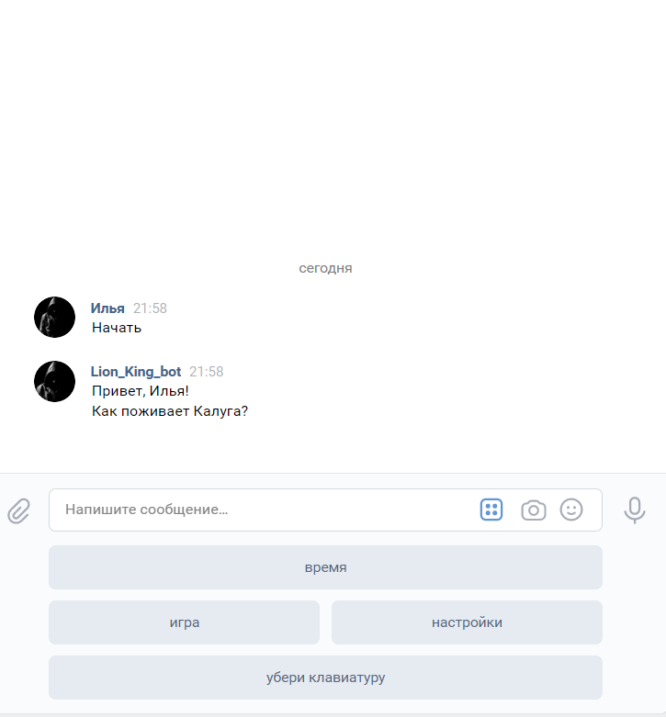 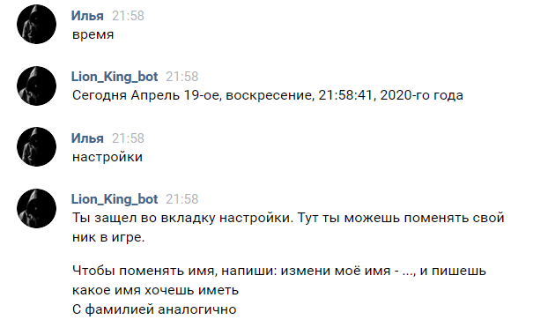 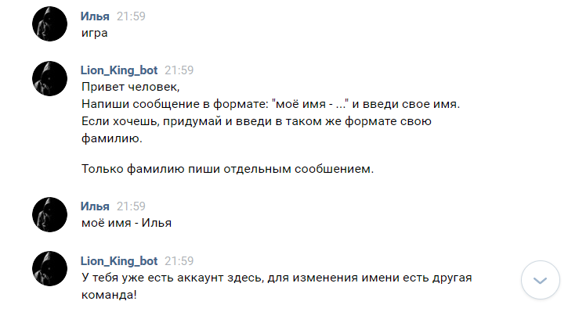 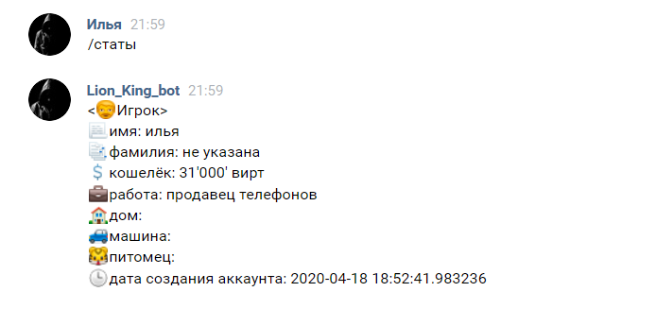 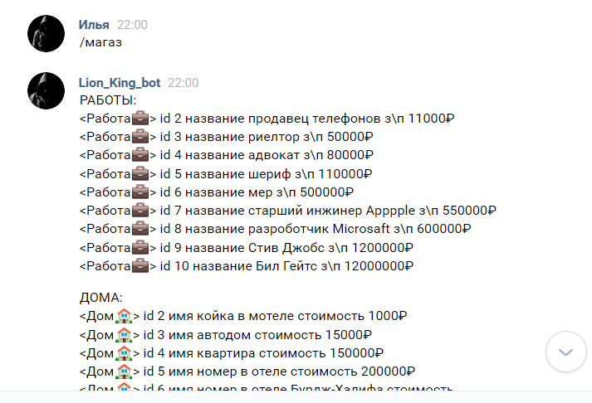 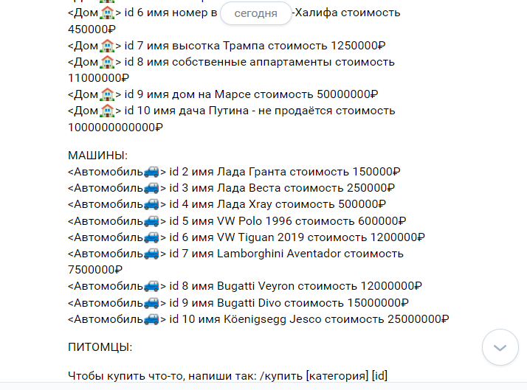 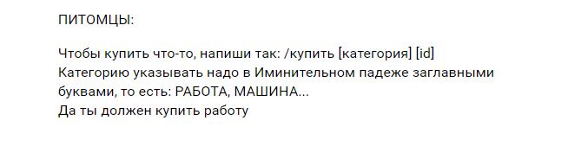 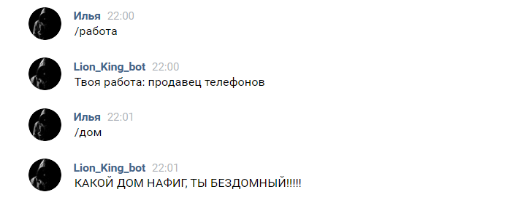  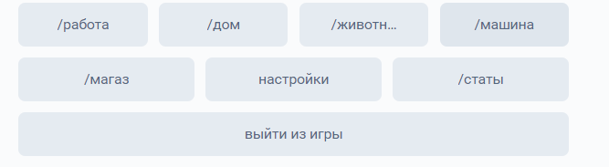 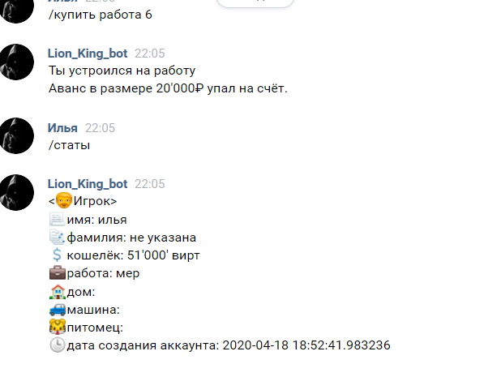

ОТСКРИНИЛ ПОЧТИ ВСЁ, НО НЕ ВСЁ. ЕЩЕ ПОКАЖУ НА ПРЕЗЕНТАЦИИ.